KAPLIJST
KLEINE ZAAL | SMALL HALL
DE OOSTERPOORT

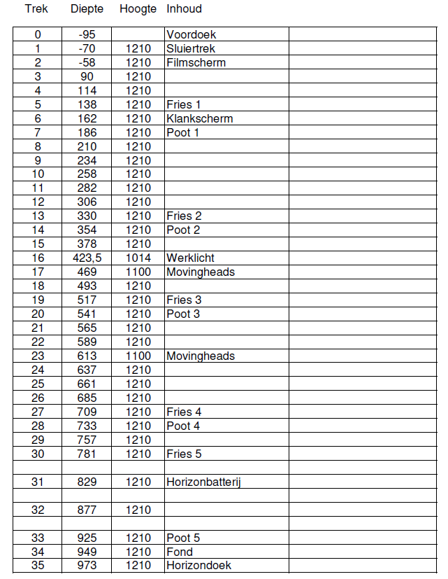
Achterkant manteau is 0-lijn | Afstand 0-lijn tot rand voortoneel is 246 cm | Maximale trekbelasting verdeelde last is 250 KG | Maximale puntbelasting onder staaldraden is 170 KG | Maximale belasting tussen 2 staaldraden 70 KG | Afstand tussen 2 staaldraden 300 CM | Lengte van een trek is 1900 CM

